บทที่ 17

ขีดจำกัดและปัญหาที่พบ

17.1 เฟรมเรตต่อวินาที (Frame per Second/FPS)
มอร์ฟิทสามารถเรนเดอร์โลก 3 มิติได้ในด้วยความเร็วในระดับหนึ่ง ซึ่งจะมีผลโดยตรงมาจากจำนวนโพลีกอนที่มันต้องเรนเดอร์ในหน้าจอที่เราเห็นในขณะนั้น (Field Of View หรือ FOV), จำนวนโพลีกอนที่ต้องเรนเดอร์ของ dynamic object, dynamic object นั้นเป็น MD2 หรือไม่ ฯลฯ แต่ในที่นี้เราจะพิจารณาการเรนเดอร์โลก 3 มิติที่มีแต่ static object ก่อน โดยการทดลองที่มีค่าเริ่มต้นดังนี้ :
รายละเอียดระบบ : AMD Duron 600 MHz, 128 MB SDRAM PC133,
Nvidia TNT2/M64 32MB SDRAM, HDD 20 GB,
MS Windows 98se
ความละเอียดของหน้าจอ : 1,024 x 768 (เฉพาะ window ที่แสดงผล 756 x 440 )
ความลึกของสี : 16 บิต

ได้ผลการทดลองดังนี้ :
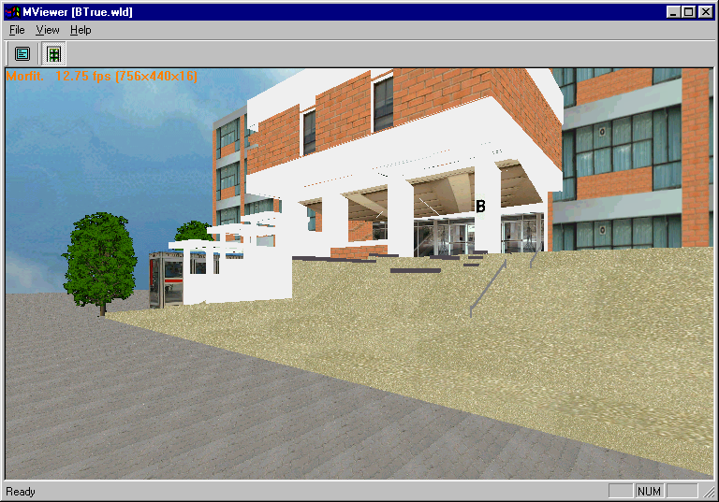
รูปที่ 17.1 แสดง FPS กรณีโพลีกอนรวมน้อย และมีโพลีกอนใน FOV มาก

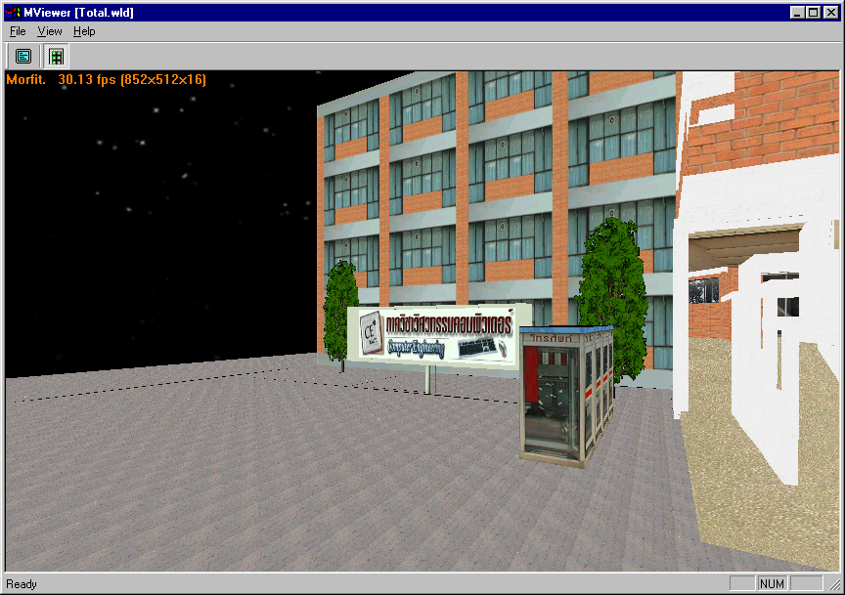
รูปที่ 17.2 แสดง FPS กรณีโพลีกอนรวมน้อย และมีโพลีกอนใน FOV ปานกลาง

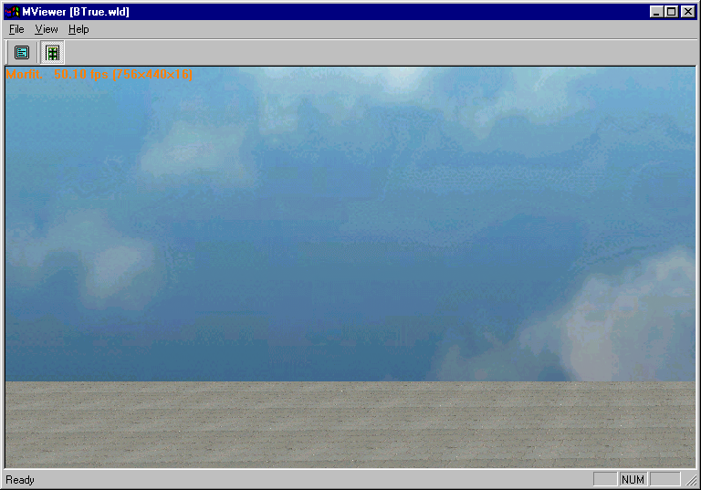
รูปที่ 17.3 แสดง FPS กรณีโพลีกอนรวมน้อย และมีโพลีกอนใน FOV น้อยมาก

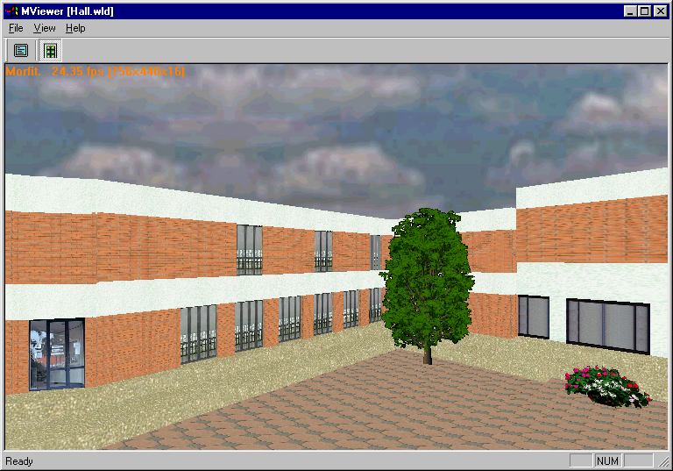
รูปที่ 17.4 แสดง FPS กรณีโพลีกอนรวมมาก และมีโพลีกอนใน FOV ปานกลาง

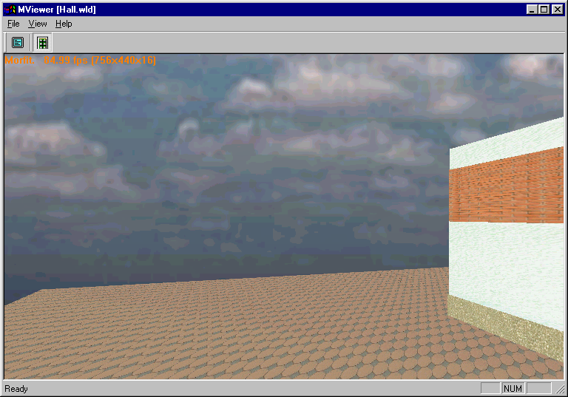
รูปที่ 17.5 แสดง FPS กรณีโพลีกอนรวมมาก และมีโพลีกอนใน FOV น้อยมาก

สรุปผลการทดลอง
จากรูป 17.1-17.3 ได้ FPS ประมาณ 13, 30 และ 50 FPS ตามลำดับจะเห็นได้ว่าที่ FOV ต่าง ๆ กันจะมีผลต่อ FPS มากในจำนวนโพลีกอนรวมที่เท่ากัน และจำนวนของโพลีกอนรวมเพียงอย่างเดียวไม่ได้บ่งชี้ค่า FPS จะเห็นได้จากรูป 17.4 –17.5 ที่มีจำนวนโพลีกอนรวมมากกว่าโลก 3 มิติ ที่ใช้ในรูป 17.1-17.3 แต่มี FPS ที่ดีกว่าใน FOV ที่พอ ๆ กัน ในที่นี้เราสามารถสรุปได้ว่า FOV มีผลต่อ FPS มากกว่าโพลีกอนรวม แต่มันไม่ได้เป็นปัจจัยเดียวที่จะกำหนด FPS ซึ่งเราจะมาพิจารณาผลกระทบจากด้านอื่นในหัวข้อถัดไป

แนวทางการแก้ไขปัญหา
การสร้างโลก 3 มิติควรจะสร้างให้มีจำนวนโพลีกอนที่น้อย ๆ แต่ใช้ภาพบิตแมปที่สมจริงเข้าช่วย แต่เรื่องที่สำคัญยิ่งกว่าคือ เราต้องพยายามให้จำนวนโพลีกอนใน FOV ของช่วงเวลาใด ๆ ในโปรแกรมให้น้อยที่สุด แต่ฉากต้องยังดูดี ซึ่งเป็นเรื่องที่ยากมาก

17.2 การคำนวณโพลีกอนในโมเดลที่ซับซ้อน
จากหัวข้อที่ผ่านมา อาจเกิดคำถามขึ้นว่าถ้าจำนวนโพลีกอนใน FOV พอ ๆ กันแล้ว เหตุใดจึงทำให้ค่า FPS ต่างกันมาก สาเหตุของกรณีนี้เกิดจากในโลก 3 มิติแต่ละโลกย่อมต่างกัน และมีความซับซ้อนของโมเดลในฉากไม่เหมือนกัน เช่นในโลก 3 มิติที่ใช้ในรูปที่ 17.1-17.3 มีจำนวนโพลีกอนรวมน้อยกว่าโลก 3 มิติที่ใช้ในรูป 17.4-17.5 และในกรณี FOV มีโพลีกอนพอ ๆ กันตามปกติควรจะได้ค่า FPS ที่ดีกว่า แต่เนื่องจากความซับซ้อนของโมเดลที่ใช้ในฉากมีมากกว่ามากจึงมีผลต่อ FPS มากกว่า

แนวทางการแก้ไขปัญหา
ควรสร้างโลก 3 มิติให้มีความซับซ้อนในระดับที่จำเป็นเท่านั้น แต่ถ้ามีความจำเป็นต้องใช้โมเดลที่ซับซ้อน ควรตรวจสอบว่ามีโพลีกอนที่ไม่จำเป็นมากเกินไปหรือเปล่า เช่น โพลีกอนที่มองไม่เห็นจากมุมใด ๆ , โพลีกอนที่มีเวอร์เทกซร่วมกับโพลีกอนอื่นหลายเวอร์เทกซ์, โพลีกอนที่ควรจะอยู่บนพื้นผิวในระนาบเดียวกันแต่กลับเป็นคนละชิ้น ฯลฯ

17.3 ผลกระทบจากการเรนเดอร์ Dynamic Object
การเรนเดอร์ dynamic object จะใช้ประสิทธิภาพของระบบมากกว่า static object มากเนื่องจากไม่มี BSP ช่วย การเรนเดอร์จึงต้องทำแบบเรียลไทม์ตลอด อีกทั้งถ้า dynamic object เป็น MD2 ซึ่งมีการเคลื่อนไหวอยู่ในตัวของมันเองโดยตลอดจะยิ่งใช้ประสิทธิภาพของระบบมากขึ้นอีก

แนวทางการแก้ไขปัญหา
ควรลดโพลีกอน (และเฟรมของ MD2) ที่ไม่จำเป็นของ dynamic object ออกไป และลดการเคลื่อนไหวที่ไม่จำเป็นออกไป แต่นั่นก็ช่วยไม่ได้มากถ้าจำนวนโพลีกอนของ dynamic object มีมากตั้งแต่ 600 โพลีกอนขึ้นไป

17.4 การลดความลึกของสีของบิตแมปใน Morfit
มอร์ฟิทจะทำการลดความลึกของสีของบิตแมปที่เราใช้ในการทำ texture โดยไม่ว่าเราจะใช้
บิตแมปต้นฉบับที่มีความลึกของสีมากเพียงใด มอร์ฟิทก็จะแปลงไปเป็นความลึก 8 บิตเท่านั้นเพื่อ
ประสิทธิภาพที่ดีที่สุด แต่ไม่ใช่เพื่อคุณภาพที่ดีที่สุด

แนวทางการแก้ไขปัญหา
สิ่งที่เราสามารถทำได้ดีที่สุดคือควรเปลี่ยนความลึกของสีภายนอกมอร์ฟิท เช่น อาจทำใน Photoshop จะได้ผลลัพธ์ที่ดีกว่า แต่แนวทางที่จะแก้ให้มอร์ฟิทใช้บิตแมปที่ความลึก 24 บิตในขณะนี้ยังไม่มี

17.5 การควบคุมการเคลื่อนไหวของโมเดลเอ็มดีทู (MD2)
มอร์ฟิทใช้หลาย ๆ เอพีไอในการควบคุมการเคลื่อนไหวของ MD2 เช่น Object API แต่มันยังมีขีดจำกัดในหลาย ๆ เรื่อง ได้แก่
- ชื่อที่จะนำมาสร้างแฮนเดิลของอนิเมชั่นมีข้อจำกัดว่าต้องเป็นชื่อของอนิเมชั่นที่เป็นไปตามมาตรฐานของ MD2
- การตรวจสอบเฟรมปัจจุบันว่าเป็นเฟรมที่เท่าไรเป็นในระดับทศนิยมซึ่งไม่เป็นที่ต้องการเพราะเราต้องการตรวจสอบลำดับของเฟรมที่เป็นจำนวนเต็ม
- การตรวจสอบว่าอนิเมชั่นใด ๆ เล่นครบรอบไปหรือยัง
- การสั่งให้กระทำการใด ๆ หลังจากอนิเมชั่นนั้น ๆ ครบรอบ

แนวทางการแก้ไขปัญหา
- ควรใช้อนิเมชั่นเท่าที่จำเป็นและเป็นไปตามมาตรฐาน
- ใช้การตรวจสอบเป็นเรนจ์ของเฟรมแทนจำนวนเต็ม
- ตัดเฟรมสุดท้ายของอนิเมชั่นที่ต้องการมา 1 เฟรม แล้วสร้างเป็นอนิเมชั่นใหม่ซึ่งเราให้แทนที่อนิเมชั่นเดิมเมื่อเล่นครบรอบ จากนั้นตรวจสอบจากแฮนเดิลของอนิเมชั่นหลัง
- ใช้การตรวจสอบแบบในข้อ 4 แล้วค่อยสั่งให้กระทำการใด ๆ

17.6 การเข้าถึงในระดับโพลีกอนของโมเดลเอ็มดีทู
ในขณะนี้มอร์ฟิทยังไม่เปิดเผยการทำงานในระดับโพลีกอนของ MD2 ออกมาเลย จึงเป็นไปไม่ได้ที่จะสั่งการต่อโมเดล MD2 ในระดับโพลีกอน ซึ่งทำให้การเปลี่ยนอาวุธให้กับโมเดล, การตรวจสอบการชนในระดับโพลีกอน, การเปลี่ยน texture ในแบบเรียลไทม์ ฯลฯ เป็นเรื่องที่ยากมากหรือแทบเป็นไปไม่ได้ในปัจจุบัน

17.7 การจัดการกล้องกับโมเดล
เมื่อเราเลื่อนกล้องเข้าไปใกล้โมเดลใด ๆ ไม่ว่าจะเป็น static หรือ dynamic มาก ๆ แล้วจะทำให้การแสดงผลโมเดลนั้น ๆ ผิดพลาดคือ ไม่แสดงเลย หรือแสดงเพียงบางส่วน ซึ่งเราไม่ต้องการ

แนวทางการแก้ไขปัญหา
พยายามอย่าให้กล้องกินเข้าไปในเนื้อของโมเดล โดยการกำหนดระยะห่างที่พอเหมาะ

17.8 การตรวจสอบการชนโดยใช้ฟังก์ชันของมอร์ฟิท
โดยปกติการตรวจสอบการชนของมอร์ฟิทจะใช้เส้นหรือใช้กล่องในการตรวจสอบ ซึ่งค่อนข้างเพียงพอในการใช้กับโปรแกรมทั่ว ๆ ไป แต่ในบางโปรแกรมที่ต้องใช้การตรวจสอบการชนในปริมาณมาก และมีความถี่ในการตรวจสอบที่สูง จะใช้ประสิทธิภาพของระบบค่อนข้างมาก จนแทบจะรันไม่ได้ในทางปฏิบัติ

แนวทางการแก้ไขปัญหา
ถ้าจำเป็นจริง ๆ ควรลดปริมาณการตรวจสอบการชนในขณะใดขณะหนึ่งให้น้อยที่สุดเท่าที่จะเป็นไปได้

